034 ESPEJO DE CABEZA
Johann Nepomuk Czermak: fisiólogo checo
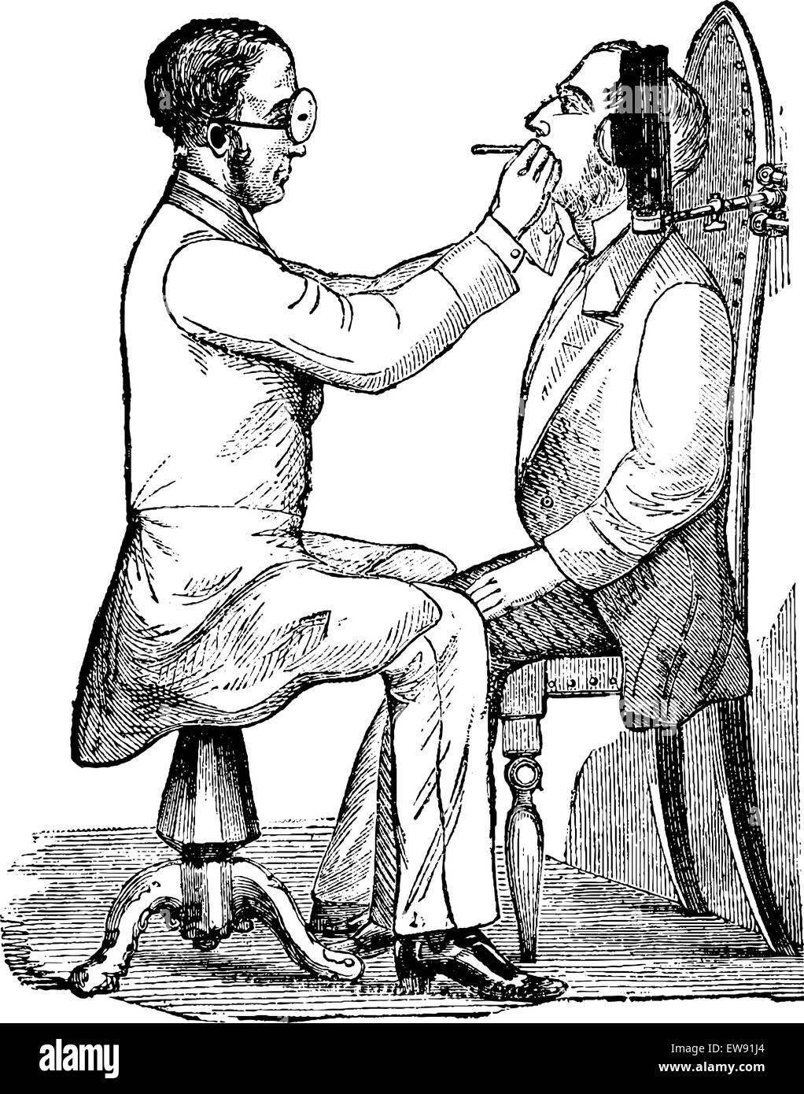
El mérito principal de haber ideado un sistema para efectuar una laringoscopia recae en Manuel V. García, profesor de música español, quien, usando un espejillo dental, un espejo manual y la luz del sol, logró por primera vez observar el movimiento de las cuerdas vocales. el año 1854. Posteriormente el mismo método fue difundido entre los médicos europeos por un neuro fisiólogo austríaco, Ludwig Türck en 1856, técnica que no tuvo mucha aceptación por lo engorroso que resultaba el procedimiento al depender de la luz del sol. Esta idea de Türck, fue ampliamente superada por Johann Czermak, fisiólogo checo, quien modificó el espejo cóncavo manual, con un agujero central usado por los otólogos para examinar el tímpano, agregándole un cintillo para sujetarlo a la cabeza, con lo que pudo observar las cuerdas vocales con la luz de una lámpara sin ninguna dificultad, trabajo que publicó el año 1858.(1)
Figura 1: Laringoscopio.Tomado de: www.alamy.com
Referencias
- Peña M A. Una breve historia de la invención del espejillo laríngeo y del espejo frontal. Rev Otorrinolaringol cir Cabeza Cuello [Internet]. 2008 Apr [cited 2024 Mar 20];68:91–4. Available from: https://www.scielo.cl/scielo.php?script=sci_arttext&pid=S0718-48162008000100013&lng=en&nrm=iso&tlng=en

